 | 1分 | 3分 | 8分 | 20分
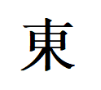 | 二风刻 | 小三风 | 大三风 | 小四喜  大四喜
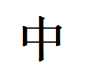 | 中 发 白 | 二元刻 | 小三元 | 大三元
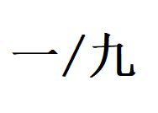 | 断幺九 | 一气通贯  混全带幺 | 混幺九  纯全带幺 | 清幺九  十三幺九
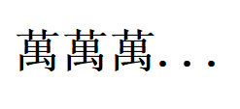 |  | 混一色 | 清一色 | 字一色  九莲宝灯
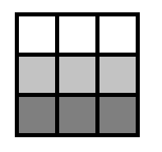 | 二色同刻 | 小三色同刻  三色同顺 | 三色同刻
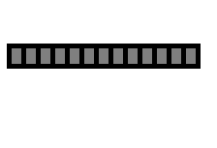 | 门前清 |  |  | 天和  地和
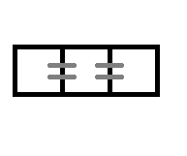 | 平和 | 对对和  七对子
 | 海底捞月  河底捞鱼
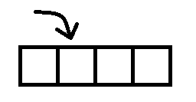 | 杠上开花  抢杠
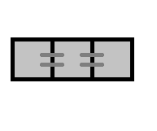 | 二暗刻 |  | 三暗刻 | 四暗刻
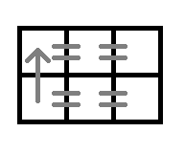 | 二连刻 |  | 三连刻 | 四连刻
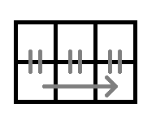 | 一般高 |  | 二般高  一色三同顺 | 一色四同顺
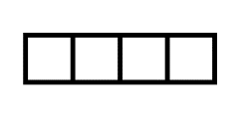 | 一杠 | 二杠 | 三杠 | 四杠
每行只计分一个牌型，X分和牌时 (X最高为20分) ：点铳6X，自摸2X (剩余三人) / 3X (剩余二人) / 6X (剩余一人)

